Doel:

We gaan dit verslag in 3 stappen doen.

- Berekenen:

eerst de theorie en opbouw van de kring onderzoeken.

- Meten:

in het labo de gebouwde kring onderwerpen aan grondige metingen en deze noteren.

- Conclusie:

na gaan of er bijzonderheden zijn of dat we iets over het hoofd gezien hebben en bijgevolg nog verder onderzoek moeten doen ( eventueel bijkomend verslag ).

Formules:

de wet van kirchoff stelt
voor spanning dat de inkomende spanningen in een knooppunt gelijk is aan de som van de uitgaande spanningen
( de som van alle spanningen in een knooppunt moeten = 0 ).
dit geldt ook voor de stromen

Ut = U1+U2+U3+U4 (let op dit moet steeds 0 zijn dus er zijn ook negatieve spanningen)
De spanning is steeds tegengesteld van de stroom .

De stroom vloeit in normale omstandigheden van hoog potentiaal naar laag potentiaal

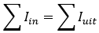 = wet op stroom

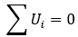 = wet op spanning

Benodigheden :

Weerstanden:
Type: E12 merk: Velleman
Merk op dat in dit verslag de berekende waarden niet de fysieke waarden zijn daar er maar sommige typen bestaan (E12 reeks).
Men zal dan bij benadering de dichtstbij gelegen waarde nemen naar boven.
- R1 = 470 Ω
- R2 = 680 Ω
- Rv = 350 Ω
- R3 = 330 Ω
- R4 = 100 Ω

Led:
Type : rood 5mm merk: generieke (besteld via Temu) spec: V_{f} = 2V
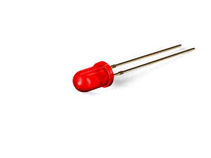
I_{n} = 20mA

Breadboard :
Merk Velleman
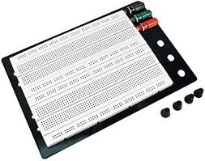

Jumperkabels voor breadboards
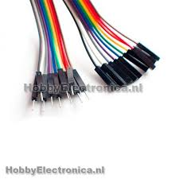

Meetpenen van Velleman

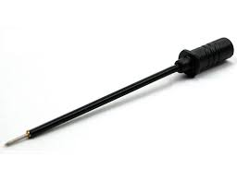
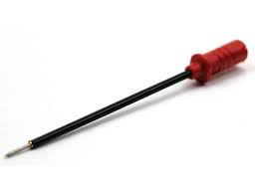

Voedingsbron : merk Keysight type : EDU36311A 

Meettoestel : merk keysight type : EDU34450A 5 ½ digit Multimeter


Berekeningen:

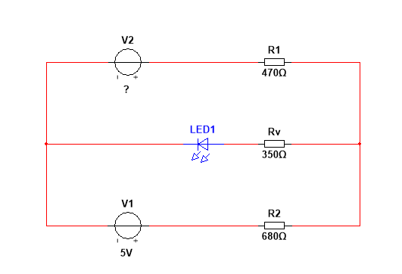
Wat men al zeker kan berekenen is de weerstand van Rv omdat men namelijk volgende weet.
- De spanning over de knoop punten is = 9V
- Het betreft hier over een parallel schakeling dus weten we dat over elke tak 9V staat
- Het is een rode led die 2V en 20mA verbruikt
- In een serie-schakeling is de stroom in 1 component gelijk aan de totale stroom door die kring ( tak ).
$$U_{Rv }= U_{t}- U_{led}=9V-2V=7V$$
$R_{RV}=\frac{U_{Rv}}{I_{led }}=\frac{7V}{0,020A}=350$Ω

Nu dienen we U_{R2} te vinden .
$$U_{R2}= U_{t }- V_{1}=9V-5V=4V$$

Nu kunnen we ook I_{R2} berekenen.
$$I_{R2}=\frac{U_{R2}}{R_{R2}}=\frac{4V}{680Ω}=0,006A$$

hierna bekomen we volgende situatie :
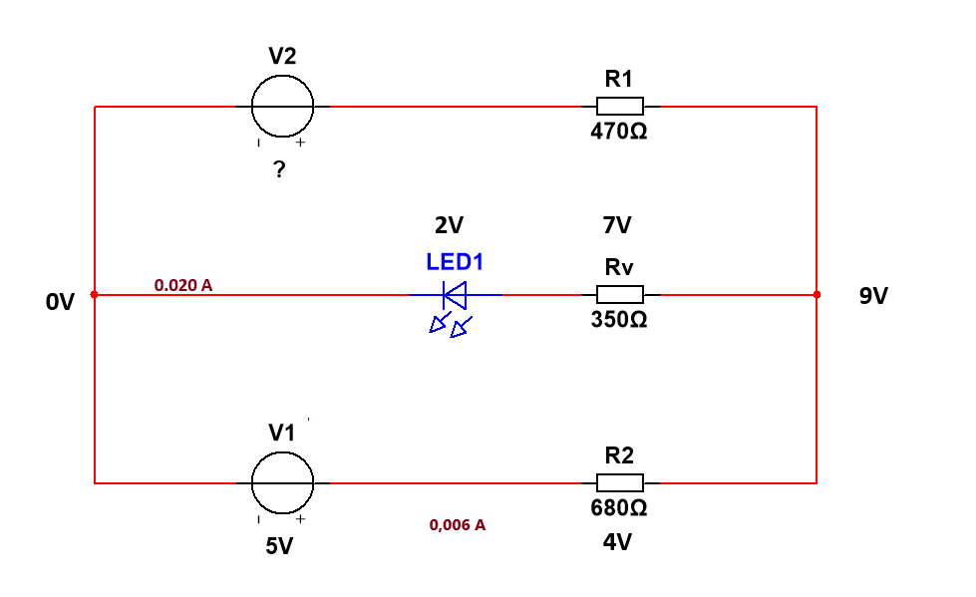

Nu om V₂ , U_{R1} en I_{R1} te weten moeten we de wetten van Kirchoff toepassen.

Dit gaat als volgt eerst dient men de stroomzin in de kring te bepalen.
Men weet dat de stromen van hoog potentiaal naar laag potentiaal loopt
Dan krijgen we volgende situatie:

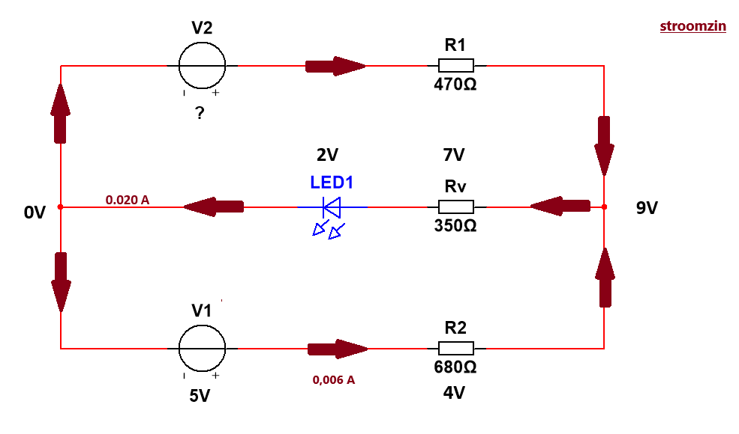
Men weet dat de spanning zin steeds het tegenovergestelde is van de stroomzin.

Men weet dat de spanningzin steeds het tegenovergestelde is van de stroomzin.
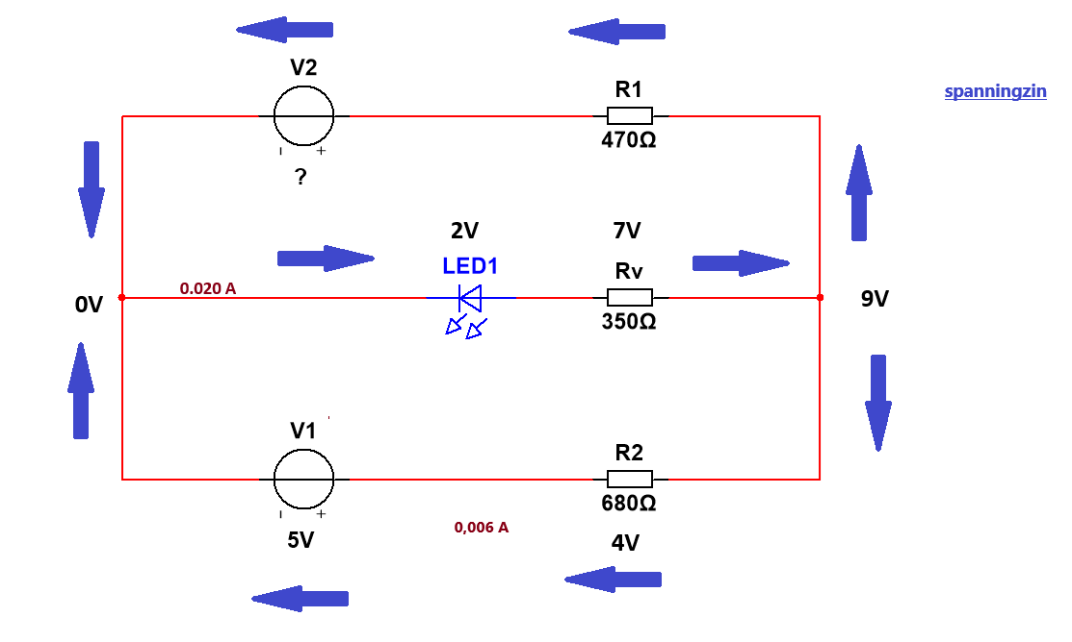
Als men dus I_{R1} wilt weten weet men dat de stroomwet van Kirchoff stelt dat de som van de inkomende stromen gelijk is aan de som van de uitgaande stromen.

Dus
$$I_{R1}= I_{RV}+I_{R2}=0,020A+0,006A=0,026A$$
$U_{R1}= I_{R1}*R_{1}=0.026A*470Ω=12,22V$
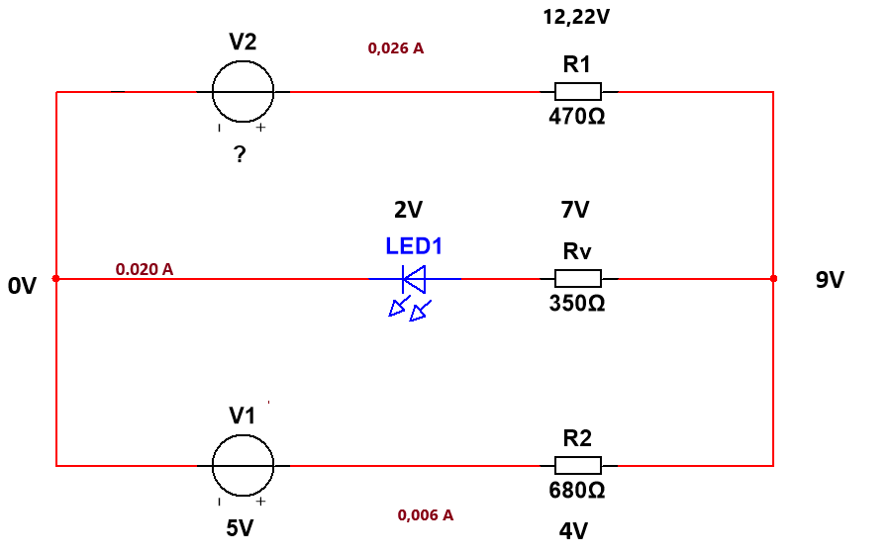

Wat hier opvalt is als je de stroomwet van Kirchoff gebruikt dit niet kan kloppen want er vertrekt meer stroom dan er toekomt in de knoop .
$$U_{R}= U_{V1}+U_{RV}+U_{Led}=5V+\left(-7V-2V\right)= -4V$$
Let op de polariteit van de spanningen.
Dit kan niet omdat dit 0 hoort te zijn dus is de onderste situatie omgekeerd.
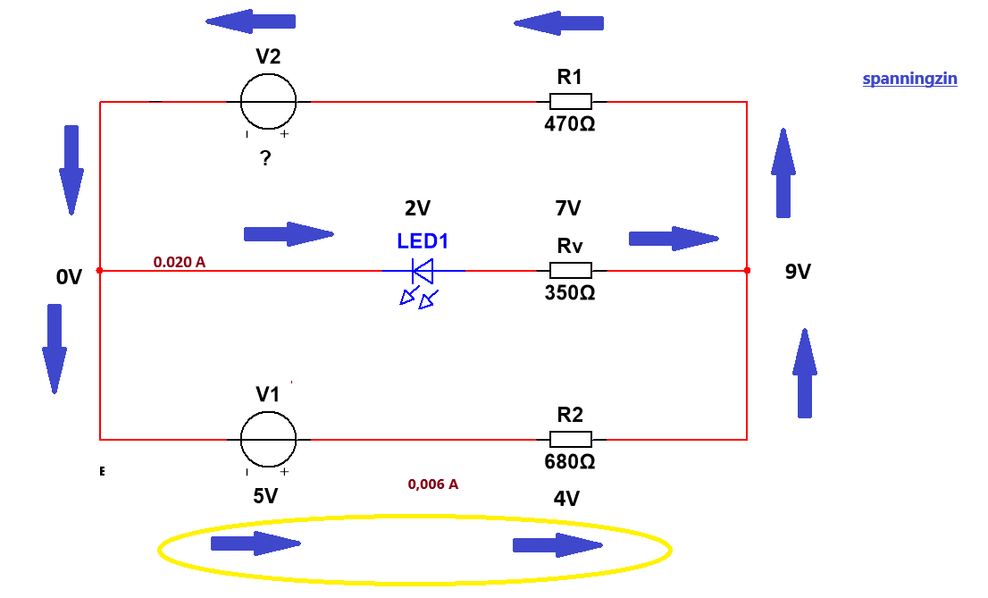
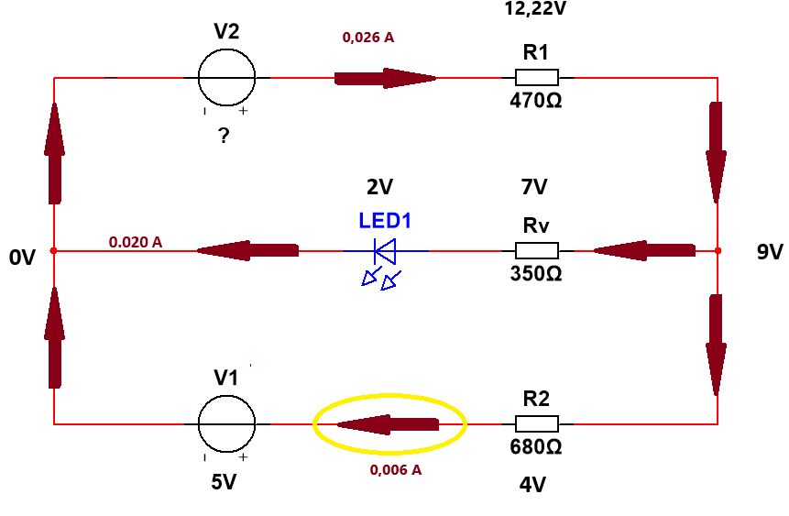
Nu kan men V₁ berekenen
$$V_{2}= U_{R1}+U_{RV}+U_{led}=12,22V+2V+7V=21,22V$$

Samenvattend
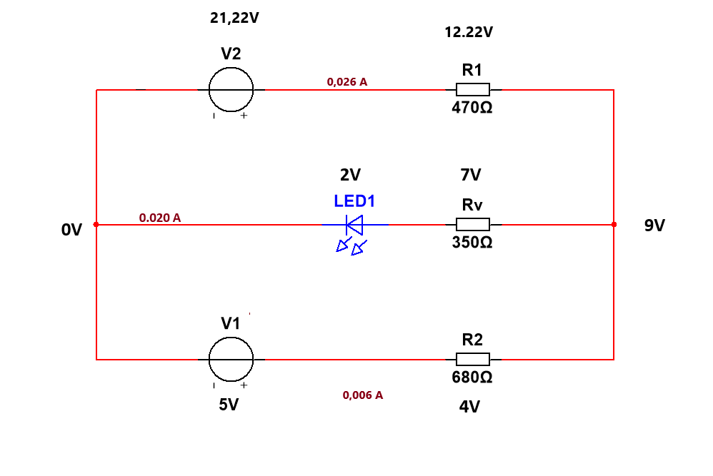

Extra vraag :
Kan men deze schakeling ook maken met 1 enkele voedingsbron?
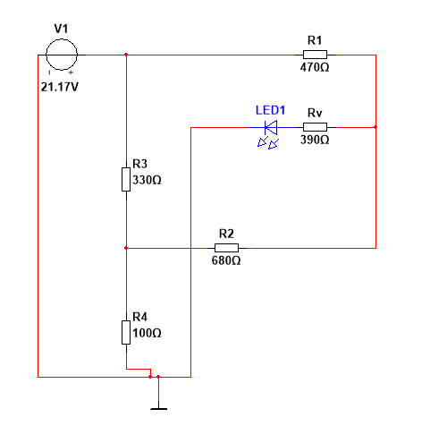
Het enig dat men dient te doen is een spanningsdeler te maken en deze op r₂ te plaatsen.
Zodat er over R₂ 4V komt te staan en 0,006 A vloeit

Gemeten:

R₁ =463 Ω U_{R1} = 12,3V I_{R1} = 0,025A
R_{V} = 381 Ω U_{Rv} = 7,13V I_{Rv} = 0,018A
R₂ =663 Ω U_{R2} = 4,22V I_{R2} = 0,006A
U_{led} = 1,981V I_{led} = 0,018A

Extra vraag
R₁ =463 Ω U_{R1} = 10,932V I_{R1} = 0,024A
R_{V} = 381 Ω U_{Rv} = 6,939V I_{Rv} = 0,018A
R₂ =663 Ω U_{R2} = 3,850V I_{R2} = 0,005A
R₃ =324 Ω U_{R3} = 15,083V I_{R3} = 0,047A
R₄ =98,4 Ω U_{R4} = 5,149V I_{R4} = 0,053A
U_{led} =2,054V I_{led} = 0,018A

Conclusie:
Er zijn toch wel enkele dingen die opvallen

Het is zeer belangerijk om de wet van Kirchoff goed toe te passen.
Daar we in het begin een beredeneerde aanname deden i.f.v de stroomzin.
( stroom loopt van hoog potentiaal naar laag potentiaal )
Bleek deze na controle niet te kloppen.

Men kan concluderen dat V₁ in feite V₂ oplaadt (dit is in feite een oplaad circuit)
In de extra vraag is dit zeker mogelijk om dit via 1 spanningsbron te doen.
Maar men dient dan wel de regels te respecteren die we in het vorige verslag hebben onderzocht.
Zodat de condities voor R₂ niet veranderen.

